nota stampa n. 4
TURISMO IN CRESCITA E HOTEL AL CENTRO: IL 2025 SEGNA UNA SVOLTA PER L’HOSPITALITY
www.ttgexpo.it | www.inout.it
Rimini, 1 ottobre 2025 – Il 2025 si profila come uno degli anni più positivi per il turismo italiano. Secondo il rapporto annuale “Turismo e territorio. Tendenze, impatti e dinamiche d’impresa” del centro studi SRM-Intesa Sanpaolo, le presenze turistiche potrebbero superare i 481 milioni, in crescita del +3,3% rispetto al 2024, spinte soprattutto dalla componente straniera, che da sola potrebbe generare oltre 265 milioni di pernottamenti (+4,3% / +5,1%).
FOCUS ITALIA
I dati provvisori Istat per il secondo trimestre 2025 confermano l’andamento positivo: le presenze negli esercizi ricettivi sono cresciute del +4,7%, mentre gli arrivi segnano un +1,1% rispetto allo stesso periodo del 2024. Bene sia i turisti italiani (+3,0%), sia soprattutto gli stranieri (+5,9%), che rappresentano oltre il 60% delle presenze complessive.
L’analisi per tipologia di destinazione evidenzia performance particolarmente brillanti per i comuni montani (+12%), stabili le località balneari (+0,7%), con ottimi risultati in Riviera Romagnola, Veneto e Friuli-Venezia Giulia – e città d’arte in crescita, con Milano, Firenze e Bologna tutte oltre l’+8%. In controtendenza Venezia, che registra un calo del 6,1%.
Secondo Assoturismo-CST, la stagione estiva ha chiuso con oltre 215 milioni di pernottamenti, un lieve incremento (+0,2%) sul 2024, grazie soprattutto ai flussi internazionali (+2,8%) che hanno compensato la flessione degli italiani (-2,5%). In crescita le mete di campagna/collina (+5,5%), montagna (+5,2%) e laghi (+3,6%), mentre il balneare segna -1,2%.
HOTELLERIE, RISTORAZIONE E IMPATTO ECONOMICO
Il 2025 si conferma un anno di slancio per l’intera filiera turistica, con quasi 477 milioni di presenze previste (+2,3% sul 2024), oltre 106 miliardi di euro di valore aggiunto e un comparto Alberghi e Ristoranti che cresce dell’1,6% sull’anno scorso e del 25,6% rispetto al 2019 (SRM – Intesa Sanpaolo, Rapporto “Turismo & territorio” 2025).
Il vero motore di questa espansione è l’hotellerie, che sta vivendo una fase di trasformazione: il 64% delle imprese alberghiere ha investito più del 15% del fatturato negli ultimi tre anni e quasi una su due prevede nuovi investimenti nel triennio 2025-2027, puntando su sostenibilità, efficienza energetica, digitalizzazione e qualità dei servizi.
Questa evoluzione è protagonista a TTG Travel Experience 2025, che dedica un focus speciale alla nuova era dell’hospitality. In programma un convegno con i giovani albergatori organizzato insieme a Federalberghi e un Tavolo sull’albergatoria per discutere sfide e opportunità del comparto. Non mancheranno gli Hotel Talk con i principali player e un contest per le startup di settore con premiazione finale. Nella Main Arena spazio anche alla ristorazione, con l’anteprima del Rapporto Fipe e un dibattito sulle nuove opportunità di business per le destinazioni turistiche.
AFFITTI BREVI ED EXTRALBERGHIERO
Dopo anni di crescita sostenuta, l’estate 2025 segna una frenata per gli affitti brevi. L’occupazione media delle locazioni turistiche è scesa al 64%, contro il 65% delle due stagioni precedenti e il 66,3% del 2022 (Aigab, estate 2025).
Secondo Aigab, a pesare non è solo una domanda meno vivace ma anche un’offerta più ridotta: molti proprietari preferiscono utilizzare le seconde case per sé, soprattutto nei weekend, mantenendo gli annunci online ma riducendo le disponibilità effettive. Gli annunci attivi sono scesi da oltre 520mila a circa 508mila (-2,3%). La Puglia è in crescita ma con prezzi più bassi, la Sardegna è stabile, mentre sono stati registrati cali in Liguria e Campania. I viaggiatori accorciano i soggiorni, scelgono la bassa stagione o puntano su mete estere come Grecia e Spagna.
CAMBIAMENTO DELLE ABITUDINI
Gli operatori segnalano un cambiamento nelle modalità di fruizione del viaggio: si accorciano le permanenze medie, cresce la propensione a distribuire le ferie lungo tutto l’anno e aumenta l’attenzione per i periodi di bassa stagione, che diventano occasioni privilegiate per scoprire destinazioni meno affollate.
TREND DI VIAGGIO 2025
Il viaggiatore contemporaneo è sempre più un “Everything Traveller”, capace di combinare mete tradizionali e trendy, alternare relax e divertimento e affidarsi alle community online più che ai travel advisor. Secondo il Changing Traveller Report 2025 di SiteMinder, il 69% degli italiani è disposto a pagare di più per strutture eco-friendly.
Cresce il ricorso alle agenzie di viaggio (+1,5%), soprattutto per pacchetti e viaggi organizzati, mentre la workation – il lavoro in vacanza – è ormai un fenomeno consolidato, con il 35% degli italiani che porta il laptop anche in ferie.
La tecnologia diventa alleata di viaggio: il 67% dei turisti ha già utilizzato l’intelligenza artificiale per pianificare o prenotare le vacanze, e per uno su quattro l’AI è ormai più autorevole degli influencer come fonte di ispirazione.
Non mancano però segnali di cautela: Federalberghi segnala un calo di americani e tedeschi nelle località balneari, compensato dalla tenuta del mercato domestico e dall’ottima performance delle destinazioni montane.

ABOUT TTG TRAVEL EXPERIENCE – INOUT | The Hospitality Community
Evento: fiera internazionale; organizzatore: Italian Exhibition Group SpA; frequenza: annuale; edizione: 62ª; accesso: riservato esclusivamente agli operatori professionali; website: www.ttgexpo.it - #ttgexpo
PRESS CONTACT IEG, TTG TRAVEL EXPERIENCE
Elisabetta Vitali, head of corporate communication & media relation; Marco Forcellini, Pier Francesco Bellini, press office manager
media@iegexpo.it
MEDIA AGENCY TTG TRAVEL EXPERIENCE
Martina Vacca: martina@mindthepop.it, mob. +39 339 748 5994; Fabrizio Raimondi: fabrizio@mindthepop.it, mob. +39 335 389 848; Benedetto Colli: benedetto@mindthepop.it, mob. 380 371 2272; Stefano Chiossi: stefano@mindthepop.it, mob. + 39 388 739 4358.
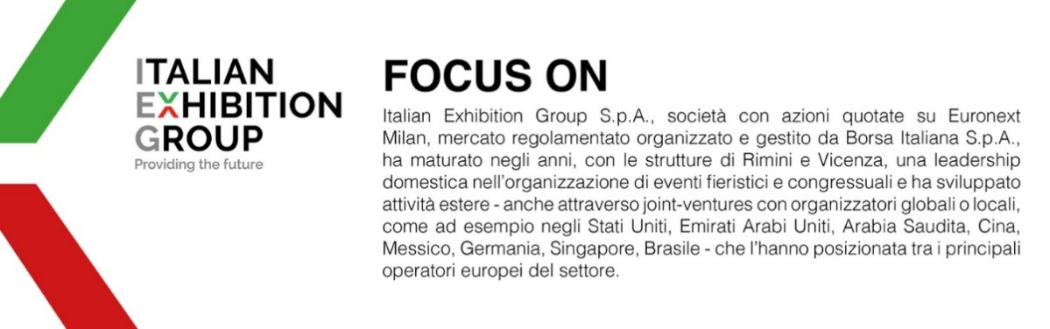
Il presente comunicato stampa contiene elementi previsionali e stime che riflettono le attuali opinioni del management (“forward- looking statements”) specie per quanto riguarda performance gestionali future, realizzazione di investimenti, andamento dei flussi di cassa ed evoluzione della struttura finanziaria. I forward-looking statements hanno per loro natura una componente di rischio ed incertezza perché dipendono dal verificarsi di eventi futuri. I risultati effettivi potranno differire anche in misura significativa rispetto a quelli annunciati, in relazione a una pluralità di fattori tra cui, a solo titolo esemplificativo: andamento del mercato della ristorazione fuori casa e dei flussi turistici in Italia, andamento del mercato orafo - gioielliero, andamento del mercato della green economy; evoluzione del prezzo delle materie prime; condizioni macroeconomiche generali; fattori geopolitici ed evoluzioni del quadro normativo. Le informazioni contenute nel presente comunicato, inoltre, non pretendono di essere complete, né sono state verificate da terze parti indipendenti. Le proiezioni, le stime e gli obiettivi qui presentati si basano sulle informazioni a disposizione della Società alla data del presente comunicato.

